**MEMORIA TÉCNICA DEL PROYECTO**

**eLearning16**

**DESARROLLO DE APLICACIONES WEB**

**M12: PROYECTO DAW**

**Autores:**

Ayoub

Diego

Iván Goncalves

**Tutora:**

Diana Padilla Freixinet

**ÍNDICE**

**INTRODUCCIÓN**

Elección del proyecto ........................................................................... 1

Estructuración de la memoria ............................................................... 2

Objetivos generales del proyecto .................................................…. …3

**DESARROLLO DEL PROYECTO**

Planificación ......................................................................................... 4

Estructuración de páginas ..................................................................... 4

Base de datos ...................................................................................... 7

Tecnologías utilizadas ......................................................................... 10

Funcionalidades …………………………………………………………

Pruebas de uso ................................................................................... 57

Lanzamiento a producción ................................................................. 55

Resultados ........................................................................................... 60

**CONCLUSIONES**

Valoraciones personales ..................................................................... 62

Líneas futuras de trabajo .................................................................... 63

Presupuesto ………………………………………………………….…… 60

**WEBGRAFIA**

ANEXO ………………………………………......................................... 65

ANEXO ……………………………………............................................. 66

ANEXO ……………………................................................................... 67

**INTRODUCCIÓN**

**Elección del proyecto**

Este proyecto surge de la idea de poder crear una plataforma en el que las personas puedan obtener una formación especializada mediante una herramienta que sea intuitiva y de fácil acceso tanto para las personas a las que van destinada los cursos de formación como para los que deseen crear contenido de aprendizaje especializado sobre alguna rama.

Se pretende tener un equipo de soporte que pueda solucionar todas las dudas siempre que un usuario lo necesite, dando así, mayores facilidades a los usuarios en el manejo de la plataforma.

Con nuestra idea pretendemos cubrir un amplio campo de la educación digitalizando los métodos de estudios en la que se beneficie la mayor cantidad de personas posible.

También podemos mencionar que para nosotros es un gran reto y nos genera una ilusión aplicar todos los conocimientos adquiridos a lo largo de estos dos años en los que hemos estado cursando nuestros estudios el poder poner en marcha una plataforma que consideramos que tiene un alto grado de complejidad, es una motivación de la que estamos seguros que conseguiremos seguir ampliando todos los conocimientos que poseemos y adquirir muchos más, ya que, trabajaremos con herramientas con las que no hemos trabajado anteriormente.

**Estructura de la memoria**

Se ha establecido una estructura del proyecto en la que abordamos todas las fases en tres bloques con las que pretendemos alcanzar todos nuestros objetivos. A continuación, se describen brevemente:

* **Fase de planificación:** Damos una introducción específica de los motivos y objetivos que deseamos alcanzar. Se investigan y discuten todas las posibles herramientas con las que pretendemos trabajar y a su vez asignamos tareas en función de las necesidades del momento.
* **Fase de desarrollo:** En esta fase destacaremos todo lo relacionado con los aspectos técnicos y funcionalidades básicas necesarias para el proyecto, tales como:
* **Estructura de la página web:** Mediante wireframes, mostraremos cómo pretendemos que sea la estructura general.
* **Base de datos:** Destacaremos los diagramas de clases y de entidad-relación, a su vez, mostramos la configuración de la base de datos.
* **Herramientas y tecnologías utilizadas:** Mostramos todos los detalles de herramientas tecnológicas que han sido necesarias para la elaboración del proyecto.
* **Funcionalidades:** Se detallan todas las funciones necesarias para el correcto funcionamiento del proyecto.
* **Pruebas:** Se destacan los métodos que hemos utilizado para garantizar la correcta ejecución y funcionamiento.
* **Lanzamiento:** Destacamos la puesta en marcha de todo el proyecto una vez ha sido finalizado.
* **Fase de conclusiones:** Por último, destacamos todos los aspectos positivos y negativos a lo largo de la elaboración de nuestro proyecto. Damos un breve resumen de lo que creemos podría ser un presupuesto acorde para crear esta plataforma web.

En esta fase, también valoramos si hemos podido alcanzar todos los objetivos que nos planteamos al inicio y abordamos el tema de las líneas futuras de trabajo, en cómo podemos lograr que sea más interesante y destacado el servicio.

**Objetivos generales del proyecto**

Los aspectos más relevantes que se desean conseguir en este proyecto son los siguientes:

* Crear un sitio web en la que se puedan subir y ver todos los vídeos relacionados con un tema en específico.
* Hacer que todas las páginas sean adaptables a todos los dispositivos (tema responsive).
* Crear una página para el registro de usuarios y verificación de todos ellos.
* Proporcionar toda la información con respecto a la empresa y cómo funciona.
* Crear un apartado de contacto con el que se gestionen todas las incidencias, dando un soporte básico para los usuarios.
* Crear y poner en marcha una base de datos en la que se almacenen todos los datos de los usuarios, cursos y demás aspectos básicos y necesarios para la página web.
* Crear controladores para que usuarios no puedan ingresar a los apartados de los que son los creadores de contenidos.
* Crear la opción de dejar comentarios en cada uno de los vídeos por parte de los usuarios para generar una retroalimentación los creadores de contenido.
* Proporcionar los estilos necesarios al sitio web dando un aspecto con el que lo relacionen como un centro de aprendizaje formal y serio en el que la educación de calidad esté garantizada.

**DESARROLLO**

**Planificación**

**Estructuración de páginas**

**Base de datos**

Diseño inicial de la base de datos, con sus entidades y relaciones:

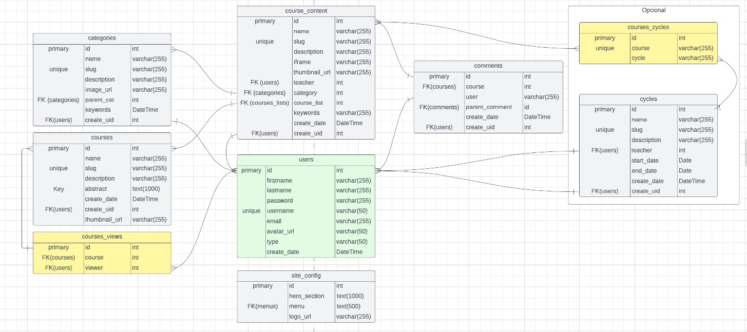

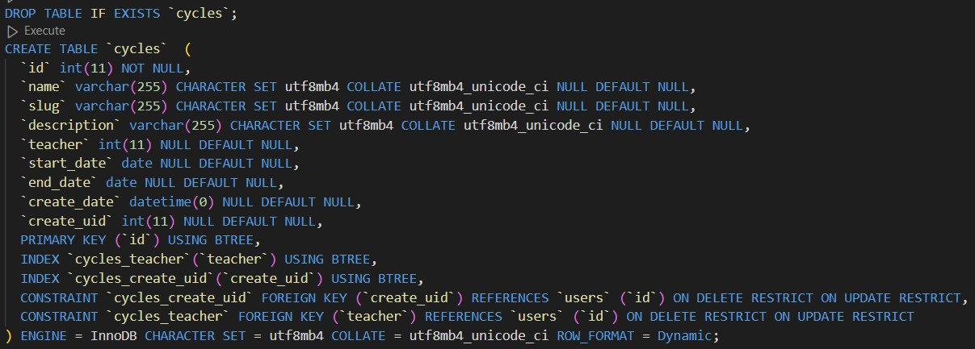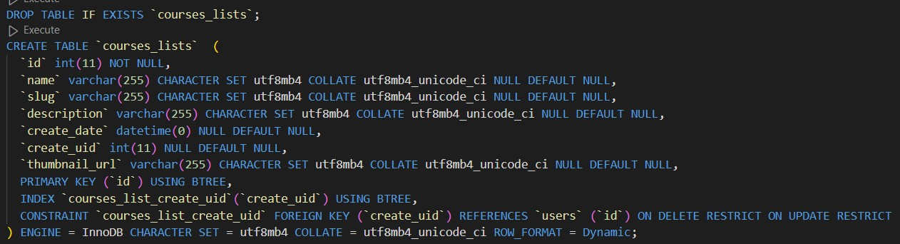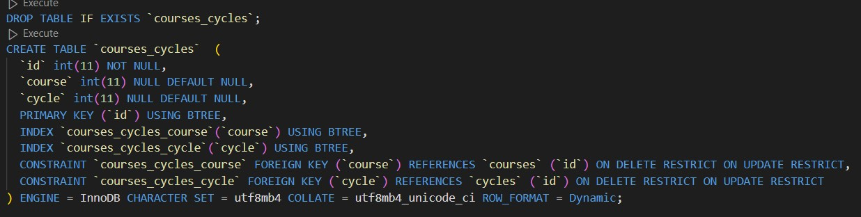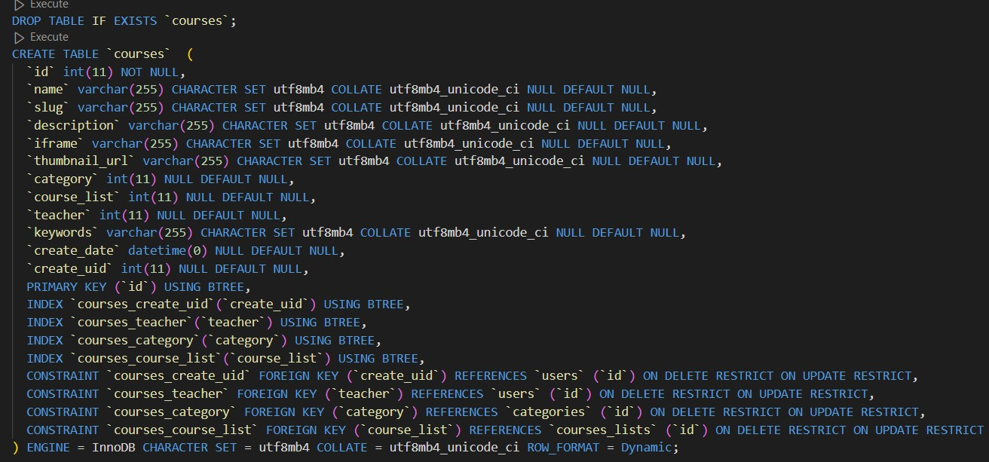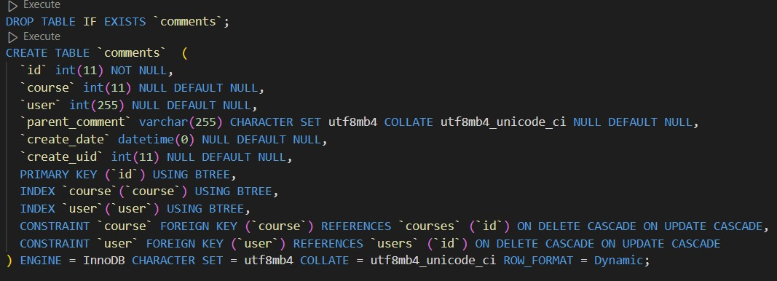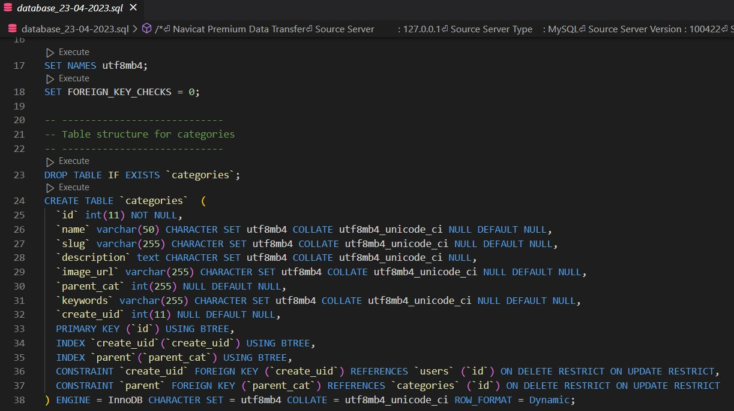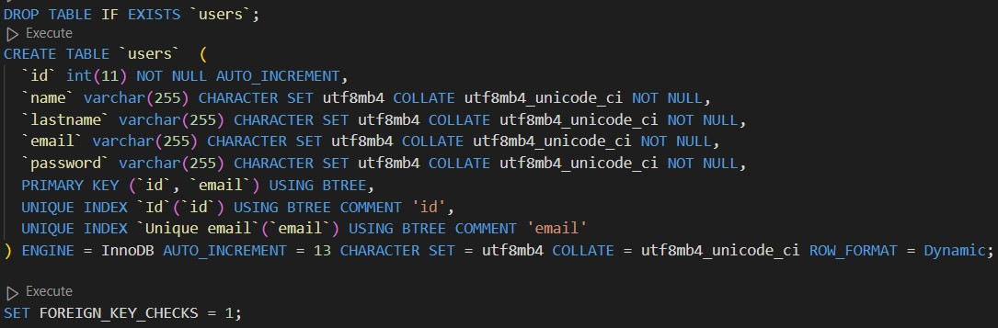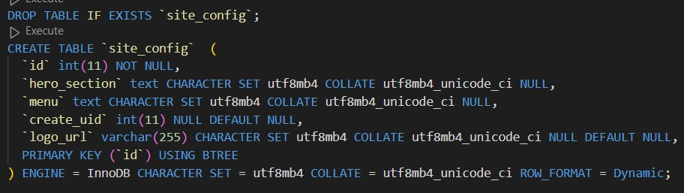

**Herramientas y tecnologías usadas**

